บทที่ 6
เอนจินส่วนกราฟิก

เป็นส่วนที่ใช้ควบคุมอุปกรณ์แสดงผล และแสดงผลภาพ 3 มิติ จัดการโมเดล 3 มิติ และการจัดวางมุมกล้องต่างๆ ทำให้การแสดงผลมีประสิทธิภาพ โดยจะแบ่งออกเป็นคลาสดังต่อไปนี้

6.1 คลาส cGraphics
คลาสนี้ทำหน้าที่สร้างสภาพแวดล้อมของแอพพลิชันให้สามารถแสดงผลภาพ 3 มิติได้อย่างมีประสิทธิภาพ และจัดการการแสดงผลภาพ 3 มิติ

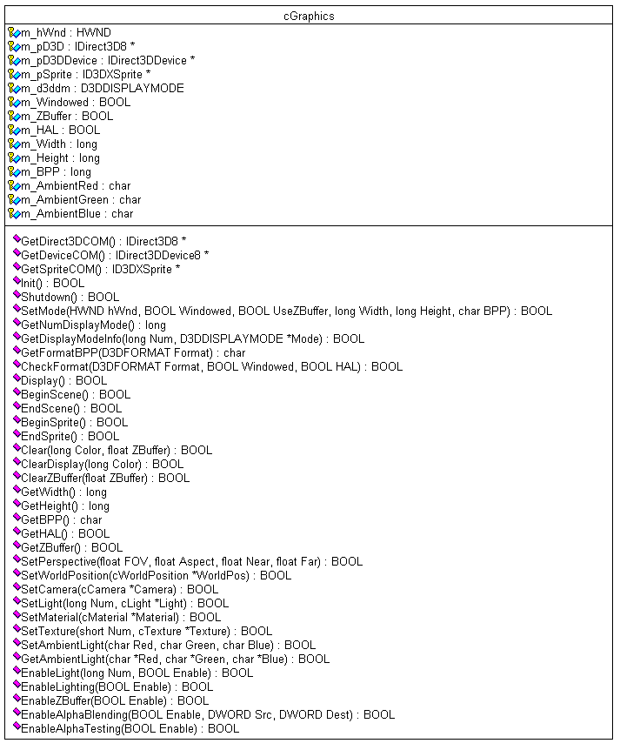
รูปที่ 6-1 คลาสไดอะแกรมของ cGraphics

คลาสนี้จะทำการติดต่อกับอุปกรณ์แสดงผล เช่น การ์ดเร่งความเร็วกราฟิก เป็นต้น ซึ่งจะจัดการการแสดงผลในรูปแบบ 3 มิติ ซึ่งจะเริ่มการใช้งานโดยเรียกเมธอด Init() ซึ่งจะกำหนดค่าต่างๆ ให้กับสภาพแวดล้อมที่จะต้องใช้ในการแสดงผลภาพ 3 มิติ จากนั้นจะเริ่มทำงานในการแสดงผล โดยใช้เมธอด SetMode() ซึ่งจะมีลักษณะการแสดงผลอยู่ 2 แบบ คือแบบวินโดว์ (Window) และแบบเต็มหน้าจอ (Full Screen)
การแสดงผลภาพ 3 มิติจะทำโดยใช้เมธอด BeginScene() เพื่อทำการเรนเดอร์ภาพลงใน BackBuffer เมื่อทำการเรนเตอร์ภาพเสร็จเรียบร้อย จะต้องทำการเรียกเมธอด EndScene() เพื่อทำการจบการทำงานในส่วนการเรนเดอร์ภาพลงใน BackBuffer จากนั้นจะทำการแสดงผลภาพ 3 มิติโดยใช้เมธอด Display() ในการสลับ BackBuffer มายัง FrontBuffer เพื่อให้ภาพที่ทำการเรนเดอร์ที่ BackBuffer แสดงผลออกทางจอภาพ ซึ่งในก่อนการเรนเดอร์ภาพใน BackBuffer จะต้องมีการลบภาพที่อยู่ใน BackBuffer ออกเสียก่อนโดยใช้เมธอด Clear() เพื่อที่จะได้เรนเดอร์ภาพเฟรมถัดไป
นอกจากนั้นยังสามารถเปลี่ยนลักษณะการเรนเดอร์ได้โดยใช้เมธอด EnableLighting() ซึ่งจะทำการเปิดปิดการเรนเดอร์แสง เมธอด EnableZBuffer() จะทำการเปิดปิดลักษณะการเรนเดอร์ว่าให้เรนเดอร์ภาพแบบมีความลึกหรือไม่ ส่วนเมธอด EnableAlphaTesting() จะทำการเปิดปิดลักษณะการเรนเดอร์ภาพให้มีลักษณะโปร่งใส (Tranparent) หรือไม่

6.2 คลาส cTexture
คลาสนี้จะทำหน้าที่ในการเก็บ Texture รวมถึงรายละเอียดต่างๆ ของ Texture เช่น
ความกว้าง ความสูง เป็นต้น ซึ่งอินสแตนซ์ของคลาสนี้ จะใช้แทน 1 Texture

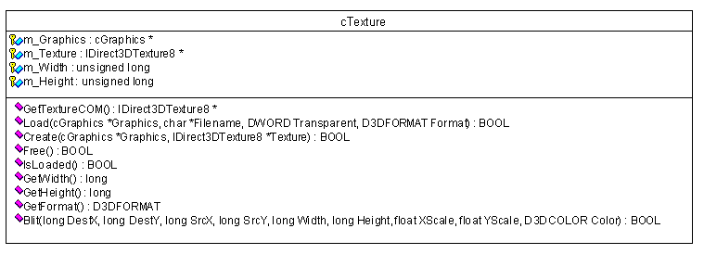
รูปที่ 6-2 คลาสไดอะแกรมของ cTexture

การใช้งานคลาสนี้จะมีอยู่ 2 วิธีคือถ้าต้องการโหลดภาพ Texture จากไฟล์จะใช้เมธอด Load() ซึ่งจะทำการโหลดไฟล์ขึ้นมาเป็น Texture ส่วนอีกวิธีคือ ถ้ามีการโหลด Texture ขึ้นมาแล้ว ซึ่งเก็บอยู่ในอินเตอร์เฟสของ Direct3DTexture8 ก็จะใช้เมธอด Create() ในการสร้าง Texture
คลาสนี้ยังสามารถที่จะวาด Texture ลงในส่วนแสดงผลได้โดยใช้เมธอด Blit() ซึ่งสามารถที่จะย่อขยาย และวาดยังตำแหน่งใดก็ได้ โดยกำหนดค่าลงในพารามิเตอร์ของเมธอดนี้ นอกจากนั้นยังสามารถทำให้วาดแบบโปร่งใสได้ โดยกำหนดสีที่จะเป็นสีที่เป็นสีโปร่งใส
โดยส่วนใหญ่การใช้งานคลาสนี้จะใช้ร่วมกับคลาส cGraphics ในการแปะภาพ Texture ลงบนส่วนของโพลีกอน โดยใช้เมธอด SetTexture() ของคลาส cGraphics ทำให้โพลีกอนที่ได้ดูเหมือนจริงยิ่งขึ้น

6.3 คลาส cMaterial
คลาสนี้จะทำการเปลี่ยนสีที่ปรากฏอยู่บนพื้นผิวของการเรนเดอร์อ็อบเจ็กต์ ซึ่งจะทำให้อ็อบเจ็กต์ที่ถูกเรนเดอร์นั้นมีลักษณะสมจริงยิ่งขึ้น

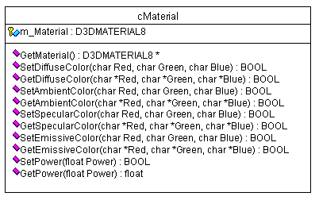
รูปที่ 6-3 คลาสไดอะแกรมของ cMaterial

คลาสนี้เพียงอินสแตนซ์เดียวจะเก็บได้เพียงโครงสร้างของ D3DMATERIAL เดียวเท่านั้น และจะมีเมธอดที่ใช้งานในการกำหนดลักษณะของสีของพื้นผิวที่จะเปลี่ยนไป โดยค่าของแต่ละสีจะมีค่าอยู่ระหว่าง 0 ถึง 255
คลาสนี้ไม่ค่อยมีการใช้งานมากนัก เนื่องจากจะใช้คลาส cTexture แทน เพราะการใช้ภาพแปะลงบนพื้นผิวของวัตถุจะดูสมจริงมากกว่าใช้สีวาดลงบนพื้นผิวของวัตถุ ซึ่งจะดูไม่สมจริงเท่า

6.4 คลาส cLight
คลาสนี้จะใช้สำหรับสร้างแสง สำหรับการเรนเดอร์ภาพให้ดูเหมือนจริงยิ่งขึ้น ซึ่งจะมีลักษณะของการสร้างแสงอยู่หลายลักษณะ

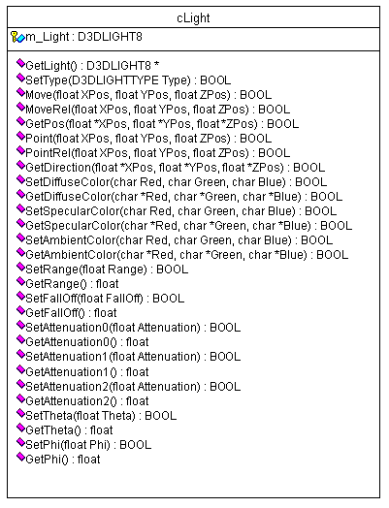
รูปที่ 6-4 คลาสไดอะแกรมของ cLight

ในการใช้งานคลาสนี้ จะใช้เมธอด SetType() ในการกำหนดรูปแบบของแสงที่ต้องการ ซึ่งสามารถกำหนดลักษณะออกเป็น 3 แบบ คือเป็นแบบจุด แบบกระจายออก และแบบทิศทาง และทำการกำหนดคุณสมบัติต่างๆ ของแสง เช่น สี รัศมีของแสง ความเข้ม โดยใช้เมธอดที่มีอยู่
คลาสนี้จะมีการใช้งานร่วมกับคลาส cGraphics ในการกำหนดให้มีการเรนเดอร์ลักษณะของแสงตามที่ได้กำหนดในคลาส cLight โดยใช้เมธอด SetLight() ของคลาส cGraphics

6.5 คลาส cFont
คลาสนี้จะใช้ทำการแสดงผลข้อความลงบนหน้าจอ โดยทำการเรนเดอร์ข้อความลงบน BackBuffer ก่อนที่จะมีการแสดงผล

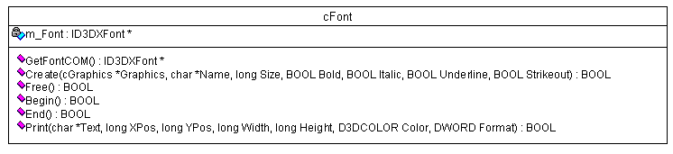
รูปที่ 6-5 คลาสไดอะแกรมของ cFont

ในการใช้งานคลาสนี้ จะทำโดยเรียกเมธอด Create() โดยกำหนดรูปแบบของตัวอักษรที่ต้องการ ขนาดของตัวอักษร และกำหนดลักษณะอื่นๆ เช่น ตัวหนา ตัวเอียง เป็นต้น และจะทำการเรนเดอร์ตัวอักษรโดยใช้เมธอด Print() โดยกำหนดข้อความที่ต้องการและตำแหน่งของข้อความที่ต้องการแสดงผล นอกจากนั้นยังกำหนดสีของข้อความที่ต้องการแสดงได้ด้วย

6.6 คลาส cVertexBuffer
คลาสนี้จะใช้ทำการสร้างเซตของจุด และสามารถเรนเดอร์ออกมาเป็นรูปต่างๆ ได้

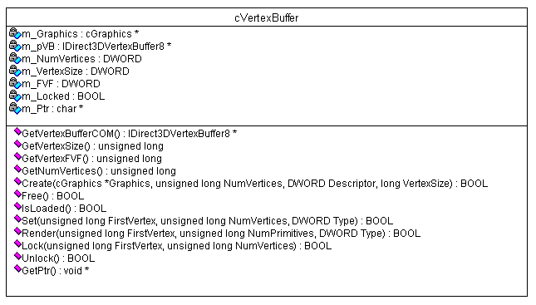
รูปที่ 6-6 คลาสไดอะแกรมของ cVertexBuffer

ในการใช้งาน จะทำการเรียกเมธอด Create() เป็นเมธอดแรก เพื่อทำการสร้างเวอร์เท็กซ์บัฟเฟอร์ ซึ่งเป็นหน่วยความจำที่ใช้เก็บลักษณะของเซตของจุด และเมื่อเลิกการใช้งานจะทำการคืนทรัพยากรให้กับระบบโดยใช้เมธอด Free()
เมื่อทำการสร้างบัฟเฟอร์ ก็จะทำการนำข้อมูลของจุดไปเก็บไว้ในบัฟเฟอร์ โดยใช้เมธอด Set() ในการกำหนดลักษณะของเซตของจุด จากนั้นจะทำการเรนเดอร์เซตของจุดโดยใช้เมธอด Render() ซึ่งจะทำการวาดเซตของจุดให้เป็นโพลีกอน ซึ่งจะมีลักษณะของการวาดอยู่ 6 ลักษณะ คือ วาดแบบเป็นจุด วาดต่อกันเป็นเส้น วาดแต่ละจุดเชื่อมกันกับจุดก่อนหน้า วาดสามเหลี่ยมด้วยจุด 3 จุด วาดสามเหลี่ยมโดยใช้ 2 จุดก่อนหน้า และวาดสามเหลี่ยมโดยใช้จุดศูนย์กลางร่วมกัน

6.7 คลาส cWorldPosition
คลาสนี้ทำหน้าที่กำหนดตำแหน่งต่างๆ ของโพลีกอนในพิกัด 3 มิติ ซึ่งสามารถเปลี่ยนพิกัดตำแหน่งของโพลีกอนให้กลายเป็นพิกัดของโลก 3 มิติ

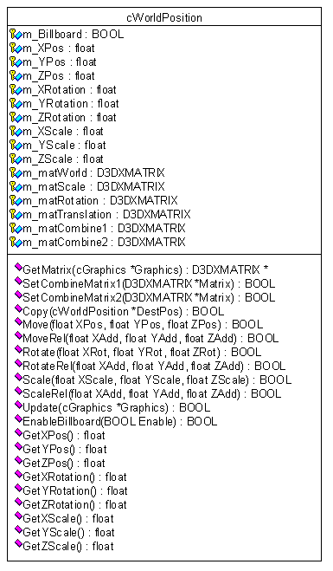
รูปที่ 6-7 คลาสไดอะแกรมของ cWorldPosition

คลาสนี้จะใช้งานโดยการใช้เมธอด Move() เพื่อทำการย้ายตำแหน่งของโพลีกอนไปยังตำแหน่งที่ต้องการในพิกัด 3 มิติ ถ้าต้องการหมุนโพลีกอนตามแกน X, Y และ Z ก็จะใช้เมธอด Rotate() โดยกำหนดค่าตามแกนที่ต้องการ และถ้าต้องการปรับเปลี่ยนขนาดของโพลีกอน ก็จะใช้เมธอด Scale() ในการปรับขนาด
นอกจากนั้นคลาสนี้ยังสามารถทำ Billboard ได้โดยการใช้เมธอด EnableBillboard() เพื่อให้โพลีกอนที่แสดงผล แสดงผลแบบ Billboard ได้

6.8 คลาส cCamera
คลาสนี้ใช้ในการจัดการเกี่ยวกับกล้อง เช่น การเปลี่ยนตำแหน่ง หรือการหมุนกล้องตามแกนต่างๆ ซึ่งจะทำให้มุมมองของเกมเปลี่ยนตามไปด้วย

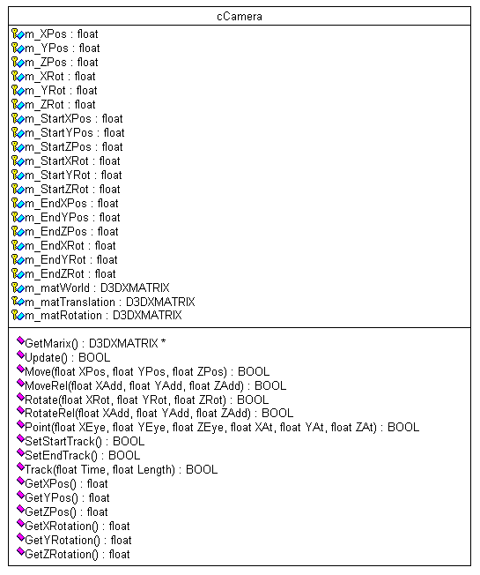
รูปที่ 6-8 คลาสไดอะแกรมของ cCamera

ในการใช้งานคลาสนี้ จะใช้เมธอด Move() เพื่อทำการเคลื่อนย้ายตำแหน่งของกล้องไปยังตำแหน่งที่ต้องการ ใช้เมธอด Rotate() เพื่อทำการหมุนกล้องตามแกนที่ต้องการ นอกจากนั้นยังสามารถกำหนดตำแหน่งกล้องและจุดที่กล้องโฟกัสได้โดยใช้เมธอด Point()

6.9 คลาส cMesh
คลาสนี้ช่วยในการจัดการโมเดล 3 มิติ ซึ่งจะใช้ตามรูปแบบไฟล์ที่มีนามสกุล X ซึ่งเป็นมาตรฐานของไดเร็กเอ็กซ์

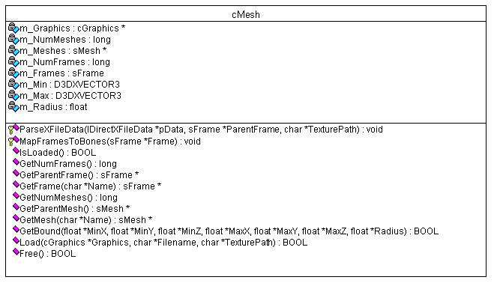
รูปที่ 6-9 คลาสไดอะแกรมของ cMesh

การใช้งานคลาสนี้จะใช้งานโดยเรียกเมธอด Load() ซึ่งจะทำการโหลดข้อมูลของโมเดล เช่น จำนวนเฟรมของโมเดล ชื่อของไฟล์ Texture ที่ใช้ในโมเดล ข้อมูลของจุดที่ใช้ในโมเดล เป็นต้น นอกจากนี้ยังมีเมธอด GetBound() ซึ่งใช้ในการหาขอบเขตของโมเดล ซึ่งส่วนมากจะใช้หาขนาดของโมเดลว่ามีขนาดเท่าใด
การใช้งานคลาส cMesh ส่วนใหญ่จะทำงานร่วมกันกับ cObject เพื่อใช้ในการแสดงโมเดล 3 มิติออกทางส่วนแสดงผล

6.10 คลาส cObject
คลาสนี้จะใช้ในการเรนเดอร์โมเดล 3 มิติให้ออกทางหน้าจอ ซึ่งจะช่วยให้สามารถใช้งานโมเดล 3 มิติได้อย่างมีประสิทธิภาพ และใช้งานหน่วยความจำในการเก็บโมเดลน้อยที่สุด

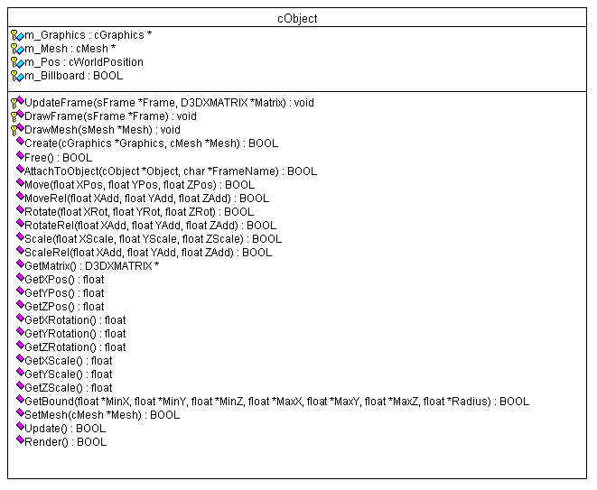
รูปที่ 6-10 คลาสไดอะแกรมของ cObject

คลาสนี้จะมีการใช้งานโดยเรียกใช้เมธอด Create() โดยใช้คลาส cMesh ในการสร้างอินสแตนซ์ของคลาสนี้ และจะทำการเปลี่ยนตำแหน่งโดยใช้เมธอด Move() ถ้าต้องการหมุนโมเดลตามแกนต่างๆ ก็จะใช้เมธอด Rotate() ส่วนถ้าต้องการปรับขนาดของโมเดล ก็จะใช้เมธอด Scale() เพื่อทำการปรับขนาดของโมเดล และเมื่อต้องการแสดงผลโมเดลออกทางส่วนแสดงผลก็จะใช้เมธอด Render() เพื่อแสดงผลออกทางหน้าจอ
ข้อดีของการคลาสนี้ในการเรนเดอร์ก็คือ สามารถที่จะสร้างคลาส cObject ซึ่งใช้ Mesh เดียวกันได้ ทำให้ไม่เปลืองการใช้หน่วยความจำในการเก็บ Mesh และสามารถที่จะเปลี่ยนตำแหน่งโมเดล หมุนโมเดล หรือปรับขนาดได้โดยไม่กระทบอ็อบเจ็กต์อื่น

